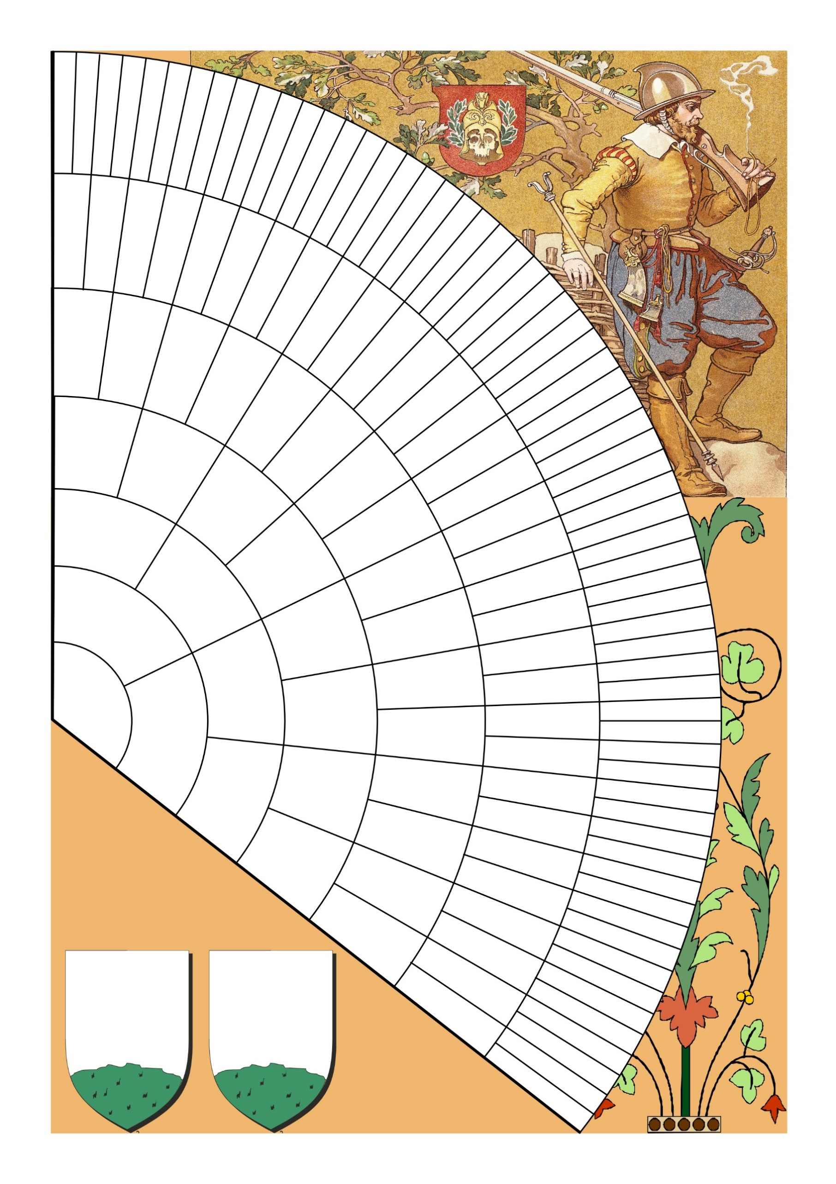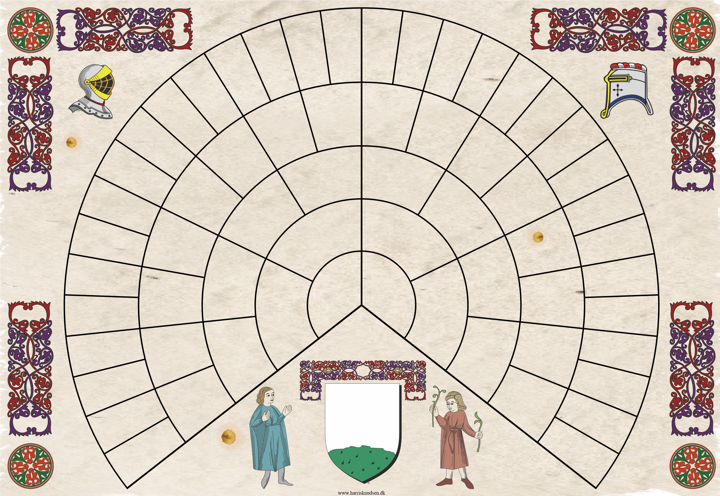

Fornavn Efternavn

1946 - 1946

Fornavn Efternavn

1946 - 1946

Fornavn Efternavn

1946 - 1946

Fornavn Efternavn

1946 - 1946

Fornavn Efternavn

1946 - 1946

Fornavn Efternavn

1946 - 1946

Fornavn Efternavn

1946 - 1946

Fornavn Efternavn

1946 – 1946

Fornavn Efternavn

1946 – 1946

Fornavn Efternavn

1946 – 1946

Fornavn Efternavn

1946 – 1946

Fornavn Efternavn

1946 – 1946

Fornavn Efternavn

1946 – 1946

Fornavn Efternavn

1946 – 1946

Fornavn Efternavn

1946 – 1946

Fornavn Efternavn

1946 – 1946

Fornavn Efternavn

1946 – 1946

Fornavn Efternavn

1946 – 1946

Fornavn Efternavn

1946 – 1946

Fornavn Efternavn

1946 – 1946

Fornavn Efternavn

1946 – 1946

Fornavn Efternavn

1946 – 1946

Fornavn Efternavn

1946 – 1946

Fornavn Efternavn

1946 – 1946

Fornavn Efternavn

1946 – 1946

Fornavn Efternavn

1946 – 1946

Fornavn Efternavn

1946 – 1946

Fornavn Efternavn

1946 – 1946

Fornavn Efternavn

1946 – 1946

Fornavn Efternavn

1946 – 1946

Fornavn Efternavn

1946 – 1946

Fornavn Efternavn

1946 - 1946

Fornavn Efternavn

1946 - 1946

Fornavn Efternavn

1946 - 1946

Fornavn Efternavn

1946 - 1946

Fornavn Efternavn

1946 - 1946

Fornavn Efternavn

1946 - 1946

Fornavn Efternavn

1946 - 1946

Fornavn Efternavn

1946 - 1946

Fornavn Efternavn

1946 - 1946

Fornavn Efternavn

1946 - 1946

Fornavn Efternavn

1946 - 1946

Fornavn Efternavn

1946 - 1946

Fornavn Efternavn

1946 - 1946

Fornavn Efternavn

1946 - 1946

Fornavn Efternavn

1946 - 1946

Fornavn Efternavn

1946 - 1946

Fornavn Efternavn

1946 - 1946

Fornavn Efternavn

1946 - 1946

Fornavn Efternavn

1946 - 1946

Fornavn Efternavn

1946 - 1946

Fornavn Efternavn

1946 - 1946

Fornavn Efternavn

1946 - 1946

Fornavn Efternavn

1946 - 1946

Fornavn Efternavn

1946 - 1946

Fornavn Efternavn

1946 - 1946

Fornavn Efternavn

1946 - 1946

Fornavn Efternavn

1946 - 1946

Fornavn Efternavn

1946 - 1946

Fornavn Efternavn

1946 - 1946

Fornavn Efternavn

1946 - 1946

Fornavn Efternavn

1946 - 1946

Fornavn Efternavn

1946 - 1946

Fornavn Efternavn 1946 - 1946

Fornavn Efternavn 1946 - 1946

Fornavn Efternavn 1946 - 1946

Fornavn Efternavn 1946 - 1946

Fornavn Efternavn 1946 - 1946

Fornavn Efternavn 1946 - 1946

Fornavn Efternavn 1946 - 1946

Fornavn Efternavn 1946 - 1946

Fornavn Efternavn 1946 - 1946

Fornavn Efternavn 1946 - 1946

Fornavn Efternavn 1946 - 1946

Fornavn Efternavn 1946 - 1946

Fornavn Efternavn 1946 - 1946

Fornavn Efternavn 1946 - 1946

Fornavn Efternavn 1946 - 1946

Fornavn Efternavn 1946 - 1946

Fornavn Efternavn 1946 - 1946

Fornavn Efternavn 1946 - 1946

Fornavn Efternavn 1946 - 1946

Fornavn Efternavn 1946 - 1946

Fornavn Efternavn 1946 - 1946

Fornavn Efternavn 1946 - 1946

Fornavn Efternavn 1946 - 1946

Fornavn Efternavn 1946 - 1946

Fornavn Efternavn 1946 - 1946

Fornavn Efternavn 1946 - 1946

Fornavn Efternavn 1946 - 1946

Fornavn Efternavn 1946 - 1946

Fornavn Efternavn 1946 - 1946

Fornavn Efternavn 1946 - 1946

Fornavn Efternavn 1946 - 1946

Fornavn Efternavn 1946 - 1946

Fornavn Efternavn 1946 - 1946

Fornavn Efternavn 1946 - 1946

Fornavn Efternavn 1946 - 1946

Fornavn Efternavn 1946 - 1946

Fornavn Efternavn 1946 - 1946

Fornavn Efternavn 1946 - 1946

Fornavn Efternavn 1946 - 1946

Fornavn Efternavn 1946 - 1946

Fornavn Efternavn 1946 - 1946

Fornavn Efternavn 1946 - 1946

Fornavn Efternavn 1946 - 1946

Fornavn Efternavn 1946 - 1946

Fornavn Efternavn 1946 - 1946

Fornavn Efternavn 1946 - 1946

Fornavn Efternavn 1946 - 1946

Fornavn Efternavn 1946 - 1946

Fornavn Efternavn 1946 - 1946

Fornavn Efternavn 1946 - 1946

Fornavn Efternavn 1946 - 1946

Fornavn Efternavn 1946 - 1946

Fornavn Efternavn 1946 - 1946

Fornavn Efternavn 1946 - 1946

Fornavn Efternavn 1946 - 1946

Fornavn Efternavn 1946 - 1946

Fornavn Efternavn 1946 - 1946

Fornavn Efternavn 1946 - 1946

Fornavn Efternavn 1946 - 1946

Fornavn Efternavn 1946 - 1946

Fornavn Efternavn 1946 - 1946

Fornavn Efternavn 1946 - 1946

Fornavn Efternavn 1946 - 1946

Fornavn Efternavn 1946 - 1946